Ops A400M, mode d’emploi.

L’application permet de générer l’OMA, les crew tick sheets, et des attestations de vol.

## 1) préparation de la mission.

Le plan de charge permet au moyen du bouton « send XML » (onglet Crew) d’envoyer à l’iPad du pilote un mail contenant un fichier contenant le squelette de la mission. Cela permet de connaitre à l’avance la composition de l’équipage, l’itinéraire suivi avec les ETD et ETA associées, l’unité, etc.

Renseigner ces informations dans l’application à la main reste possible mais cette ache étant assez fastidieuse, il sera toujours plus simple d’envoyer le fichier depuis le plan de charge.

Dès la réception du mail, les pilotes doivent choisir l’option « ouvrir avec Ops A400M » pour le ficher en pièce jointe. Ils ont à cet instant la possibilité de modifier les données de la mission dans l’application.

## 2) Suivi des legs.

OMA

Pour chaque leg, un pilote doit, dans la page « fill out the OMA », renseigner les informations relatives au départ, à l’arrivée, au chargement et au fuel. Il a également la possibilité de modifier l’équipage si besoin. Pour plus de détails et pour un exposé plus précis des fonctionnalités, se référer au ppt.

Attestation de vol

Les attestations de vol peuvent être générées facilement éditées grâce à la page idoine, voir le ppt pour plus d’explications.

Crew tick sheet

Les pilotes peuvent remplir les crew tick sheet pour chaque leg. L’ensemble des crew tick sheets sont alors éditées à ma fin de la mission et peuvent être envoyées par mail.

## 3) Modifications de l’itinéraire

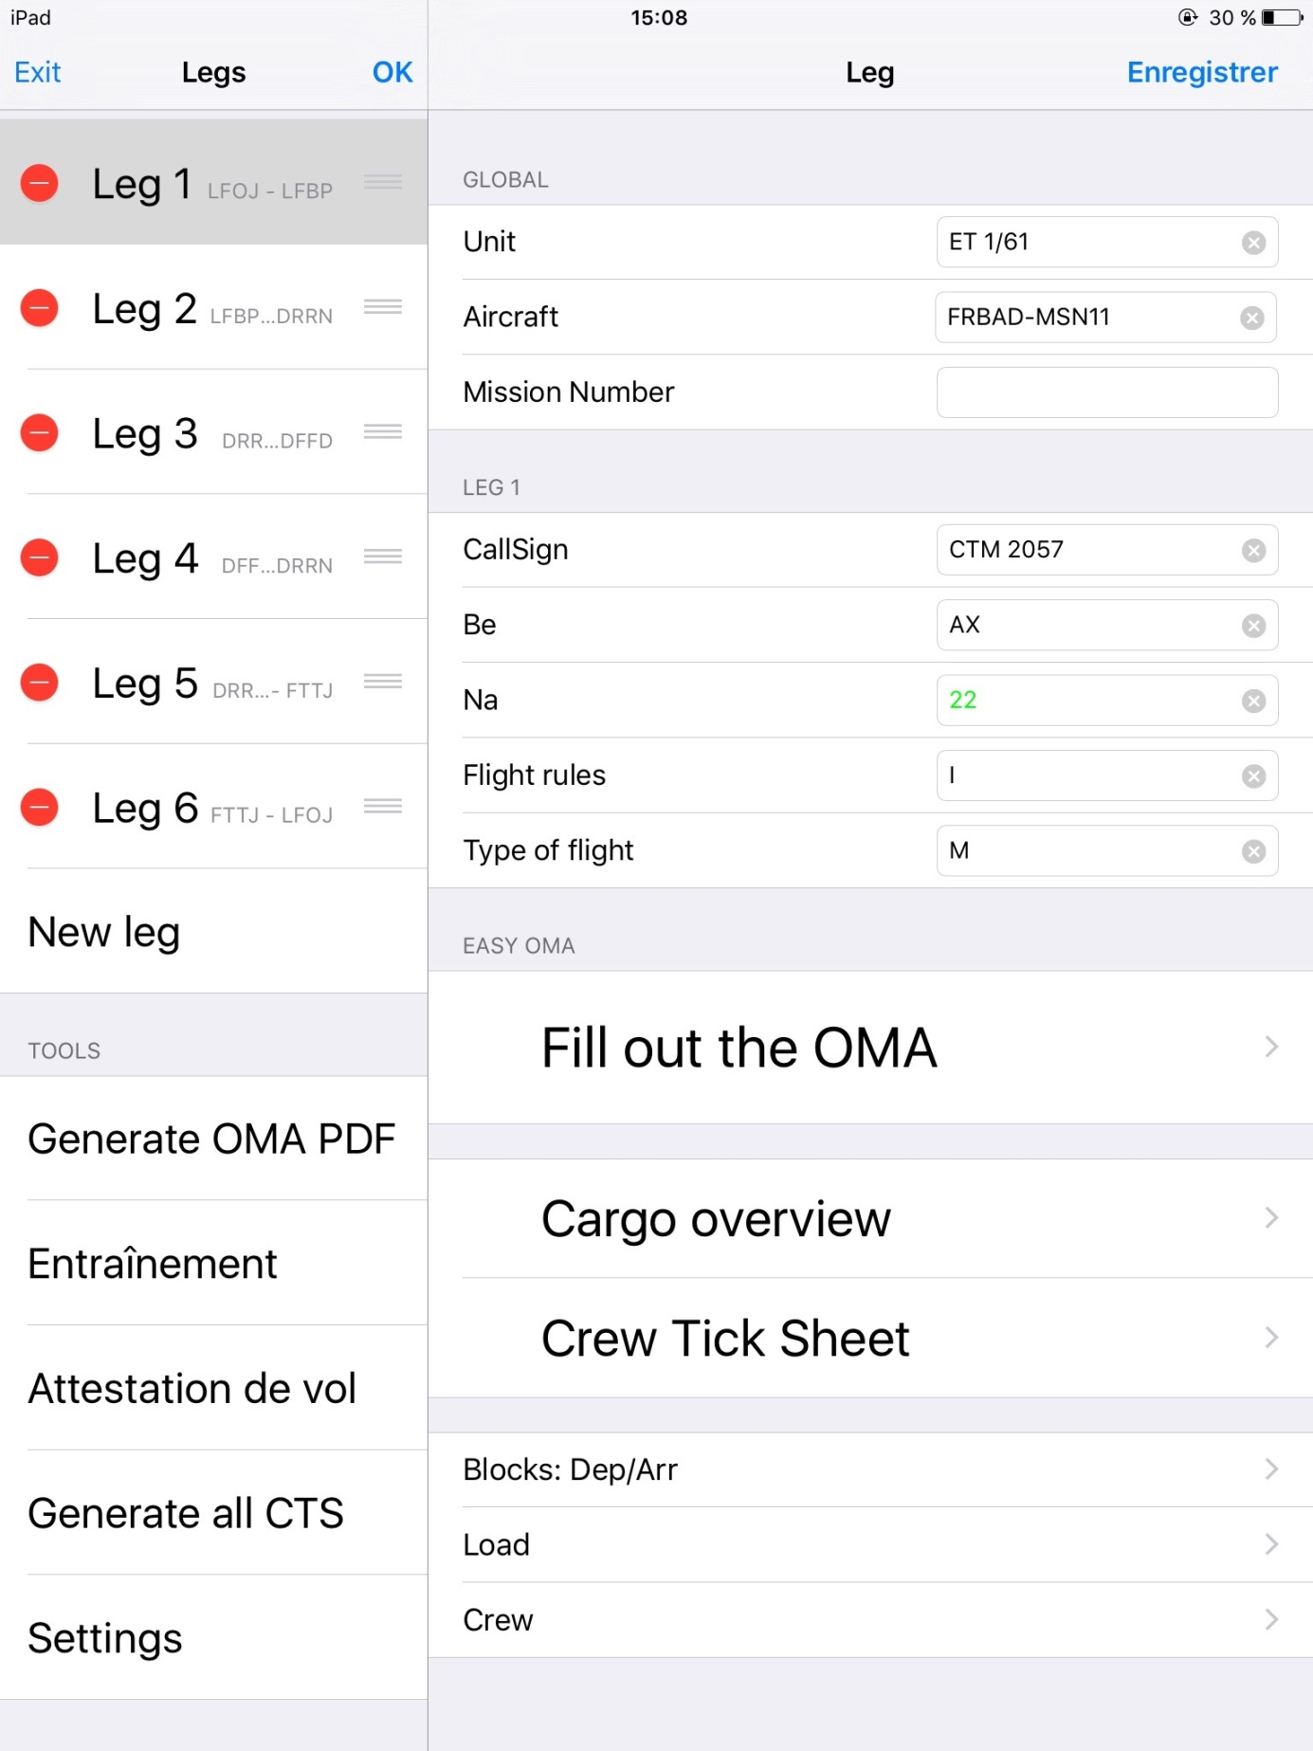Modification de l’itinéraire

La vues des legs (à gauche de l’écran) permet de modifier le parcours de la mission (boutons « modifier » et « New Leg »). Ex : on veut rajouter une leg entre deux legs déjà existantes, on fait alors « new leg », puis après avoir appuyé sur « modifier », on peut bouger la leg nouvellement créée à l’emplacement voulu. Le bouton modifier permet aussi de supprimer une leg déjà existante.

Ces manipulations peuvent générer des conflits de gestion du cargo, l’application le signale alors et le pilote doit gérer le problème.

Gestion du cargo en cas de modification de l’itinéraire.

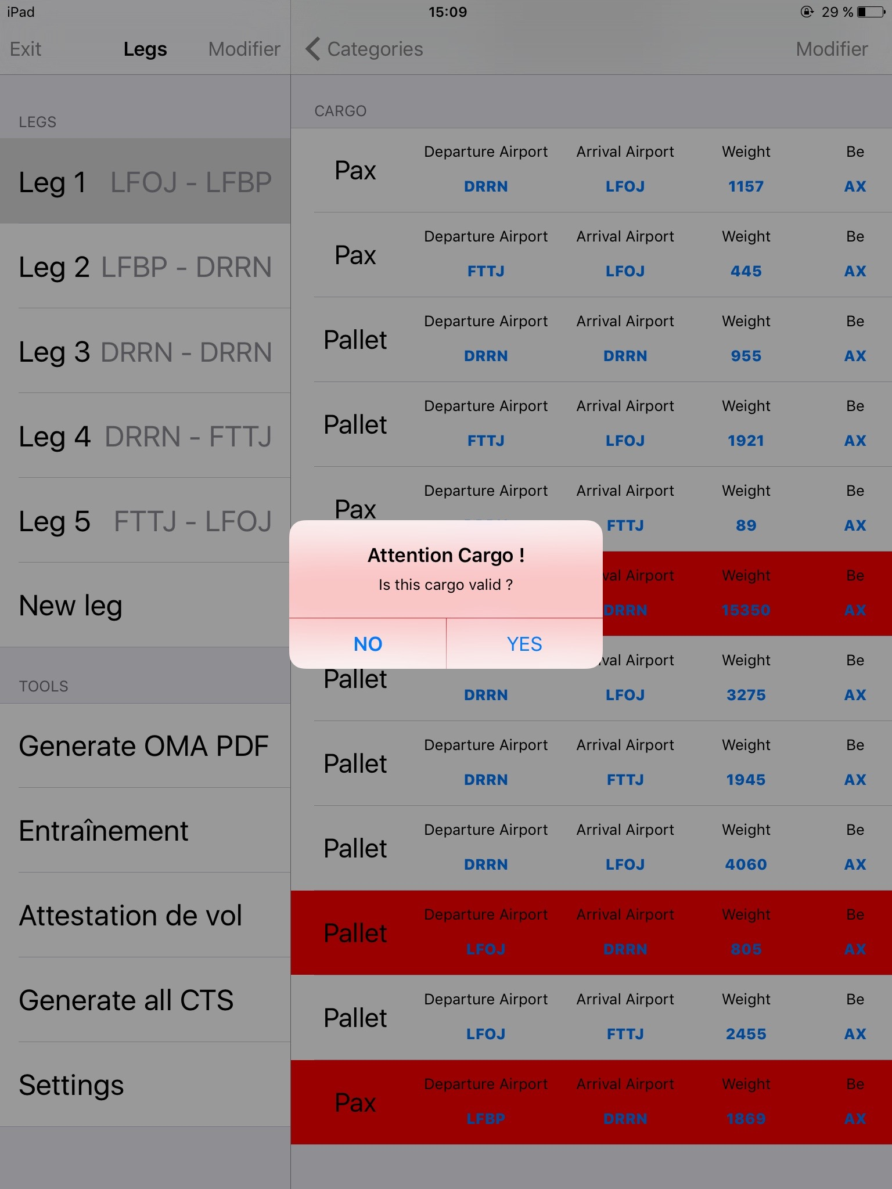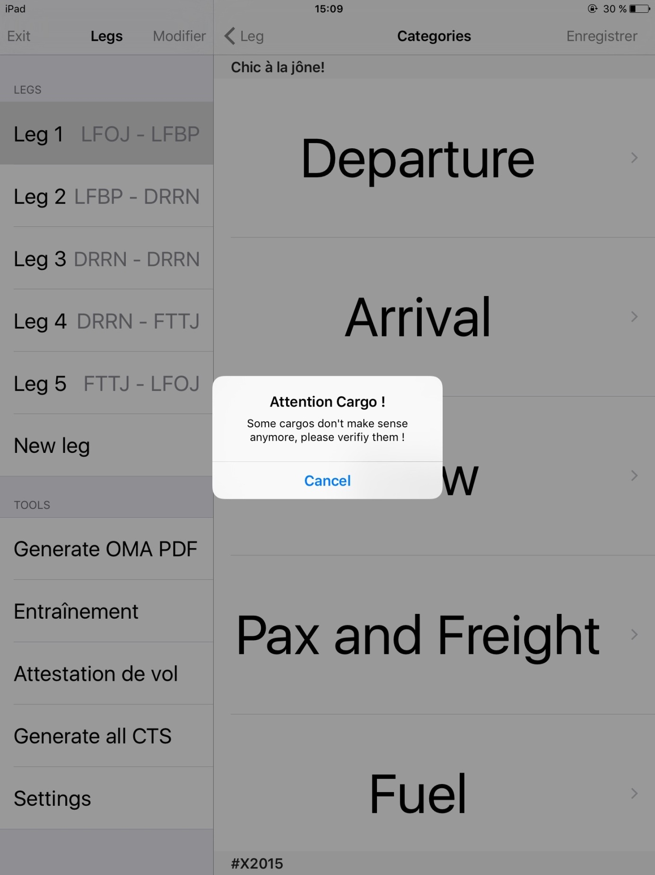Lors de modification de l’itinéraire, l’application cherche à adapter autant que possible les cargos, toutefois, en cas de doute (ex : on ne passe plus par l’étape à laquelle on décharge un cargo), l’application choisira une adaptation arbitraire et signalera la possible présence d’une incohérence, et le cargo apparaitra en rouge dans la liste. Le pilote a alors deux possibilités : soit il supprime le cargo car celui-ci est devenu incohérent, soit il le déclare valide en appuyant dessus jusqu’à ce qu’il redevienne blanc (3 secondes).

Il est important de noter que la gestion automatique du cargo ne se passera bien que si on ne touche pas aux étapes d’embarquement et de débarquement. Toutes les autres modifications sont bien gérées.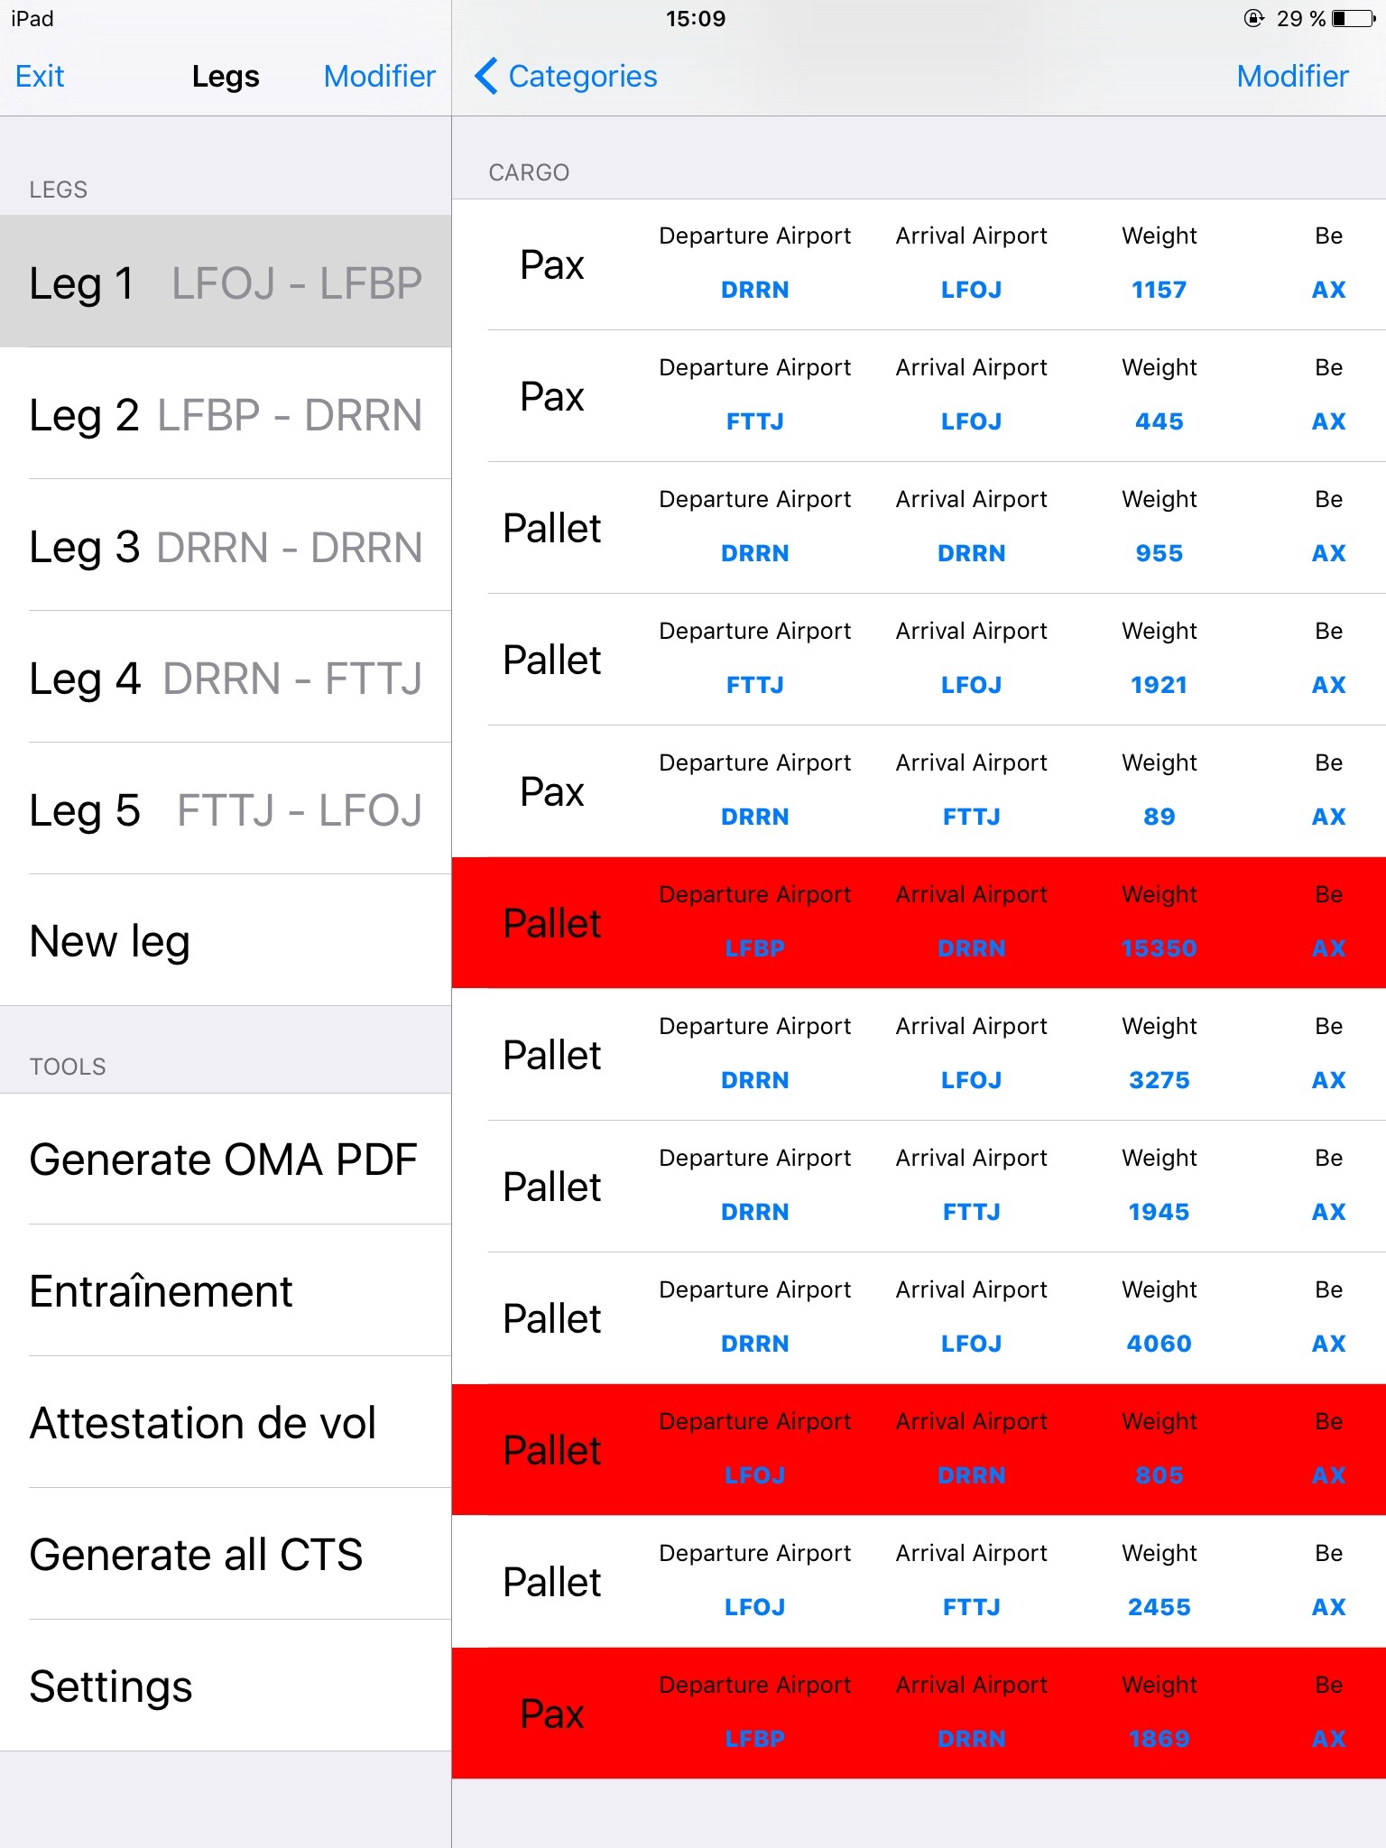

## 4) Réglages

La page « Settings » permet d’accéder aux réglages de l’application. Pour le moment cela ne permet que d’activer ou non la possibilité de recevoir et distribuer du carburant en vol.

## 5) A l’attention des développeurs

Voir le fichier generalComments.h